
ООО «БММТ «Спутник» г.Комсомольска-на-Амуре»
681000, г.Комсомольск-на-Амуре, ул. Севастопольская, 10
Тел.(42-17): 55-01-58, 55-02-05
www.sputnik-dv.ru
РТО 001307

Программа№2 пребывания школьников в г. Владивостоке
«Город у моря-Владивосток! Город Воинской Славы!»
( 25.03 – 29.03.2024 г., 26.03 – 30.03.2024 г., 27.03 – 31.03.2024 г.)

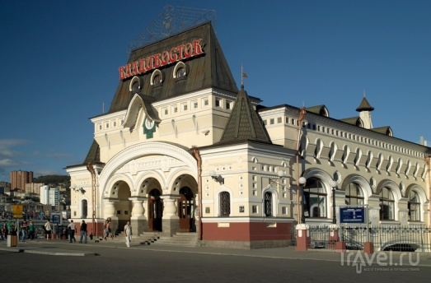
3дня/ 2ночи
1 день: отправление поезда 351 в 07:50;
2 день: 09:14 Прибытие в г. Владивостока.
Встреча с волонтерами у вагона на ж\д вокзале с табличкой «СПУТНИК»
Завтрак в кафе.
Посадка в автобус.
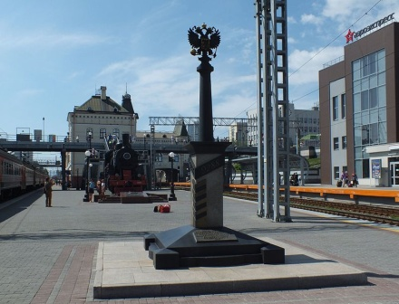
Начало обзорной автобусной экскурсии по городу с посещением:
- железнодорожного вокзала – построен в 1984 году по проекту архитектора А.Базилевского, копия Ярославского вокзала в г. Москва;
- Паровоза Еа-3306-произведен в США в 1944г.,был приписан к депо Первая речка, списан в 1995году и установлен на перроне вокзала в 1995году;
-километрового столба «9288 км» -стела, символизирующая окончание Транссибирской магистрали, самой длинной на планете железнодорожной магистрали, растянувшейся на 9288 км и подходящей к Японскому морю;
-Морского вокзала;
-Привокзальной площади
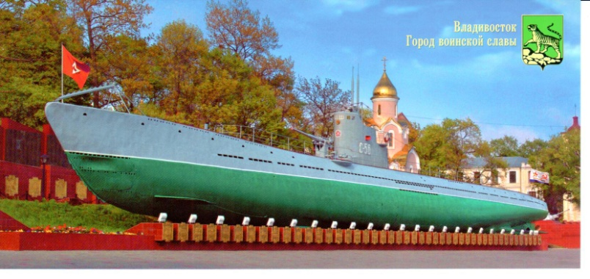
-Центральной площади : Памятник борцам за власть Советов на Дальнем Востоке; Стеллы Город воинской славы
-Корабельной набережной:
Триумфальная арка Цесаревича Николая II (одно из красивейших архитектурных сооружений г. Владивостока на перекрестке улиц Светланской и Петра Великого. Она была построена в 1891 в память о пребывании во Владивостоке цесаревича Николая II, в дальнейшем последнего царя Российской Империи;
-Мемориальный комплекс «Боевая слава -
-музей Мемориальная подводная лодка «С – 56» - настоящая подводная лодка, уникальный в своем роде действующий музей в России. «С – 56» стала первой результативной советской подлодкой в Великой Отечественной войне, а в 1953 году первой из отечественных подлодок совершившей кругосветный поход.
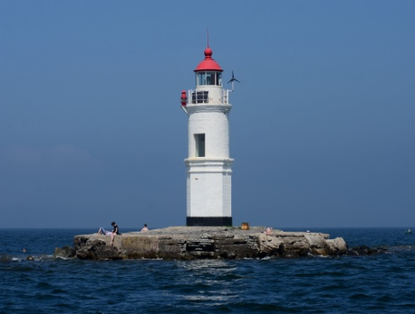
Токаревский маяк-визитной карточки города. Токаревский маяк-один из старейших маяков дальневосточных морей и залива Петра Великого,до сих пор остающийся важным навигационным сооружением и популярнейшей достопримечательностью Владивостока. Он расположен на рукотворной каменистой косе, отходящей от мыса Токаревского так называемой Токаревской кошке. В далеком 1876 году тут установили светящийся знак, а в 1910 году на восьмигранном фундаменте была поставлена круглая каменная белая башня маяка высотой 12 метров. До настоящего времени она сохранилась в первозданном виде. Маяк на Токаревской кошке обеспечивает безопасный проход судов к Владивостоку через пролив Босфор Восточный. А еще, Токаревский маяк - один из символов Владивостока и любимое место отдыха горожан. Отсюда открывается потрясающий вид на Русский мост и остров святой Елены. Можно долго наблюдать за проходящими мимо яхтами и кораблями. А еще, отсюда можно наблюдать за закатами, которые во Владивостоке особенно прекрасны. С маяка открывается прекрасный вид на Русский мост, связывающий город с о.Русский и перекинутый через пролив Босфор –Восточный, если удача Вам улыбнется, то можно увидеть тюленя-ларгу, проплывающего мимо.
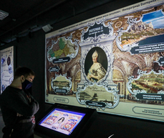
Обед.
Продолжение знакомства с городом.
Выезд на экскурсию в музей "Россия - моя история" - масштабный мультимедийный музей,посвященный истории России(Уникальность парка «Россия – Моя история» в том, что здесь события нашей страны "оживают", создавая иллюзию личного присутствия наравне с величайшими правителями от древнейших времен до наших дней. Главный замысел проекта — дать трезвую оценку событиям прошлого и попытаться заново их осмыслить.Исторические парки «Россия – Моя история» - самый масштабный экспозиционный комплекс в России. География его площадок простирается через всю Россию и насчитывает 23 города: Владивосток, Пятигорск, Волгоград, Екатеринбург, Казань, Краснодар, Махачкала, Москва, Нижний Новгород, Новосибирск, Омск, Пермь, Ростов-на-Дону, Самара, Санкт-Петербург, Саратов, Ставрополь, Тюмень, Уфа, Южно-Сахалинск, Якутск, Челябинск, Сургут.).;Предлагается на выбор 2 зала из 3 выставок «Рюрикович 862-1598,Романовы 1613-1917, Память поколений
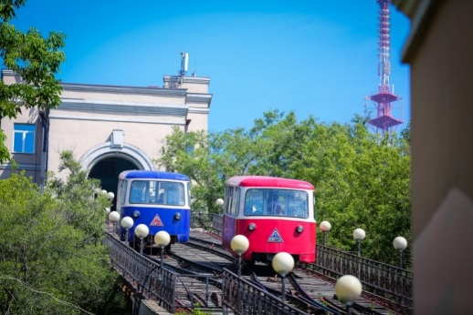
-Проезд на фуникулере-горном трамвайчике. возможность увидеть город с высоты птичьего полета. На самой высокой точке города – сопке Орлиное гнездо – установлен фуникулер. Это два вагончика с канатным приводом, движущиеся по рельсам. Во время поездки открывается красивейший вид на Владивосток
Посещение Сквера путешественника в центре которого находится памятник В.К.Арсеньеву, открытому в сентябре 2022г.в честь 150-летия великого русского путещественника, исследователя Дальнего Востока.

Трансфер в гостиницу.
Размещение.Ужин.

3 день.
Завтрак.
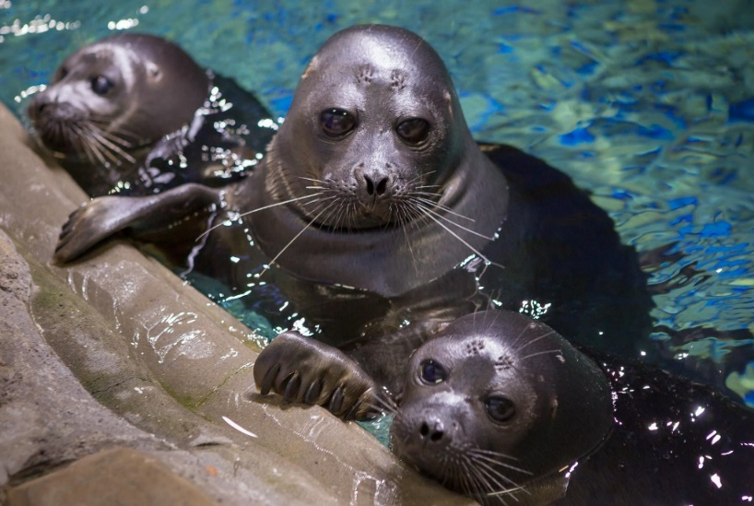
09:30час.-Выезд на экскурсию в Океанариум на о.Русском, проезд по мостам «Золотой» через бухту Золотой Рог и «Русский» через залив Босфор Восточный(Соединяет материковую часть Владивостока с островом Русский. Мост входит в первую десятку рейтинга самых интересных туристических мест России, является самым длинным в мире вантовым мостом по протяженности пролета и вторым по высоте. Общая длина моста на остров Русский – 3100 метров, длина основного пролета – 1104 метров основной пролет. Высота конструкций – 321 метр).
Экскурсия по Океанариуму,
11:00час.-просмотр шоу дельфинов. (Океанариум имеет общую площадь в 37 000 м². Там располагаются экспозиции и научные лаборатории. Кроме того, комплекс зданий «Приморский океанариум» включает: научно-адаптационный корпус, зону инженерных сооружений и охраны памятников истории и культуры (оборонительные сооружения острова). В левом крыле океанариума располагается главный резервуар, с 70-метровым подводным тоннелем для посетителей. В восточной расположен дельфинарий с ареной и трибунами для зрителей. Общий объём воды в океанариуме — почти 25 000 кубометров. В главном корпусе установлено 135 аквариумов для 500 видов рыб и млекопитающих По величине океанариум занял почетное третье место в мире.)
Прогулка по территории Океанариума,фотографирование.

Обед. в кафе на территории кампуса ДВФУ
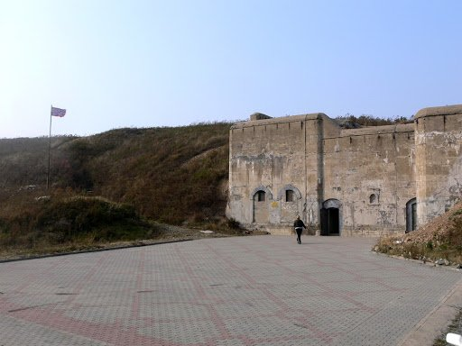
Экскурсия «Форт Поспелова» Форт Поспелова — это бывшее «Временное укрепление № 4». Одно из мощных укреплений комплекса Владивостокская крепость. Историческое название «Форт князя Дмитрия Донского». Построен в 1903 году по проекту 1899 года на Поспеловском хребте (высота 150 м) на полуострове Сапёрном острова Русский. Автор комплекса — инженер Петр Гнучев. До 2000 года в форте находились 87-мм орудия образца 1867 года. Является близким аналогом укреплений Порт-Артура (теперь г. Далянь, КНР). Название «форт Поспелова» закрепилось по названию местности, где находятся одноимённые гора, мыс и поселок. Михаил Поспелов — сослуживец Василия Бабкина — исследователя Японского моря. Бабкин проводил картографические работы в заливе Петра Великого в 1860-х годах и назвал мыс в северной части острова Русский именем своего товарища. В советское время использовался как артиллерийские склады и склады боезапаса Школы оружия Краснознаменного Тихоокеанского Флота, курсанты которой несли на бывшем форте караульную службу. Сейчас комплекс доступен для всех.
Форт Поспелова состоит из:
- защитного рва;
- горжевого капонира;
- стрелковой казармы;
- павильона для артезианской скважины;
- двойного кофра;
- двух казарм для личного состава;
- порохового и снарядного погребов;
- двух убежищ для пушек.
Толщина бетонных стен — 90 см. Рассчитан форт на десять 9-фунтовых (107-мм) пушек и два пулемёта на крепостных станках.
Форт расположен на Русском острове. Тактическое значение форта заключалось в воспрепятствовании проникновению наступающего противника на Сапёрный полуостров, с которого возможен прямой обстрел города Владивостока, и защите близлежащих береговых батарей.
+ командная игра «Один в поле не воин». В этом сможет убедиться каждый участник командообразующей игры «Крепость». Программа включает в себя обзорную экскурсию по форту и увлекательный квест. Разнообразные задания на смекалку и ловкость помогут участникам сплотиться и осознать, что по отдельности мы можем быть сильными, а вместе мы — крепость.

Ужин.
За дополнительную плату посещение Приморской сцены Мариинского театра

4 день.
Завтрак. Освобождение номеров.
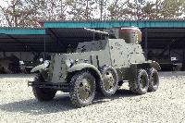
Выезд на экскурсию в Музей военной техники на Садгороде- уникальный музей автомотостарины и военной техники, созданный на базе военно-патриотического клуба «Техника XX века в Приморском крае». Коллекция музея насчитывает около 100 экспонатов, каждый из которых находится в первозданном виде и в рабочем состоянии!, 200руб\чел. не считая транспорт)

Обед на территории Зоопарка

14:00час.- Посещение Зоопарка на Садгороде. это уникальный зоопарк экзотических ж ивотных. Здесь можно не только узнать много интересного из жизни обитателей, но и насладится катанием на лошадях, пони, ослике и верблюде, покормить забавных зверушек и сфотографироваться с любым обитателем зоопарка. В его вольерах живут медведи, барсуки, дикий кабан, леопард, рыси, страусы, олени, верблюды, всевозможные пернатые, включая хищников, обезьяны, дикобразы. В террариуме обитают змеи, водяные черепахи и крокодилы. Одни из самых редких представителей животного мира в зоопарке - Полярные совы,в зоопарке много редких и необычных животных. В нем даже есть кошки, но кошки непростые, не какие-нибудь милые домашние котики, а самые настоящие Дальневосточные дикие кошки, занесенный в красную книгу .

Ужин в одном из кафе города или в ланч-боксах в дорогу.
Трансфр на ж\д вокзал.
Отправление поезда 351 в 17:20.

Стоимость на тура на 1 человека при группе
 | 25+2 | 20+2
Гостиница «Горинзонталь»(2х-3х-местное размещение) | 24 800-00 | 26 500-00
Гостиница «Экватор» (номер из 2-х комнат 2+3 чел, душ,туалет 1 на 2 комнаты)Хостел ( в центре города,2-х-6-ти местное размещение) | 24 700-00 | 26 100-00
Отель Marine Wave Hotel (2-3-хместное размещение) | 25 300-00 | 26 900-00

В стоимость включено:
- проезд в плацкартном вагоне (с питанием в пути) Комсомольск-на-Амуре – Владивосток – Комсомольск-на-Амуре;
-проживание в выбранном средстве размещения, центр города
- питание: 3 завтрака, 3 обеда, 2 ужина.+1 лан в боксах.
- входные билеты в Океанариум + дельфинарий , музей «Россия -моя история»;Мемориальная подводная лодка «С-56», музей военной техники на Садгороде.Экскурсия на Форт Поспелова Владивостокской крепости, зоопарк , билеты на фуникулер,
-транспортное обслуживание, комфортабельные автобусы : гр.25+2 и 20+2- автобус 33-39мест,
-услуги экскурсовода и сопровождающего
-питьевая вода 0,5л на 1 чел.в день
Примечание.
1. Стоимость входных билетов в Океанариум +шоу дельфинов, включенная в стоимость тура, является минимальной. При отсутствии билетов по данной стоимости доплата составит : взрослые и дети старше 14 лет от 800.00 до 1500.00руб, дети до 14 лет - до 400.00руб.
Шоу дельфинов проводится 1 раз в день по пятницам, субботам и воскресеньям.
2.В музее «Россия -моя история» включено посещение 2-х залов на выбор(предупредить заранее).+ экскурсовод на 1 из залов.
3.Взависимости от вида транспорта, которым группа прибудет в г.Владивосток и отправится
обратно домой ,стоимость обслуживания и порядок проведения экскурсий могут измениться.

За дополнительную плату предлагаем дополнительно посетить.

- военно-исторический музей Тихоокеанского флота(В музее хранится более 40 тысяч экспонатов, а под экспозиции отведено 11 залов, расположенных на двух этажах. Уникальные экспонаты рассказывают об истории зарождения и развития Тихоокеанского флота начиная со времен Петра I и заканчивая нашими днями. Музей ТОФ расположен в старинном здании, являющимся памятником истории и архитектуры. Оно было построено в 1903 году строительной комиссией Владивостокского порта по проекту архитектора И.И.Зеештрандта и предназначалось для проживания семейных и холостых офицеров Сибирского флотского экипажа.)
- Веревочный городок ТЦ «Калина Молл» Это центр активного отдыха для всей семьи, популярного во всем мире вид активного отдыха. Включает в себя комплекс веревочных переправ(верёвочные маршруты) для детей и взрослых

- Приморский Сафари-парка (Шкотовский район, в пути 1,5-2,0часа.) Только здесь Вы можете гарантированно увидеть тигров! В Сафари-парке содержатся все животные уссурийской тайги.
Сафари-парк – чудесный уголок живой природы, позволяющий познакомиться с обитателями уссурийской тайги и понаблюдать жизнь животных в естественной среде.. Люди и животные без решёток, рвов, стёкол и т.п. Ручные обитатели (изюбрь, пятнистые олени, косули, кабанчики, кролики) сами выходят к людям. Их можно покормить с руки, погладить и сфотографироваться рядом. Корм для копытных выдаётся бесплатно. Гости гарантированно наблюдают ТИГРОВ (с моста без решёток, прямо перед глазами). По оценке журнала "Вокруг Света" Приморский Сафари-парк, единственный в России, входит в число двенадцати лучших зоопарков мира. Сафари-парк – это 8 гектаров леса, разделенные на отдельные парки животных.На этой территории свободно гуляют 5 видов диких копытных Приморского края: кабаны, изюбрь, пятнистые олени, гибридный олень (папа – пятнистый олень, мама – изюбриха), косули, а также кролики и фазаны.

-Приморскую картинную галерею
-Музей истории Дальнего Востока им.В.К.Арсеньева

